ACTIVITE CH 3 : EXTRACTION D’UNE HUILE ESSENTIELLE

Les huiles essentielles sont un mélange de composés organiques peu solubles dans l'eau qui confèrent aux plantes leur odeur. Elles sont employées comme ingrédient en parfumerie ou comme agent de saveur dans l'alimentation. On va extraire l’huile essentielle du zeste de citron
L'huile est isolée par hydrodistillation (entraînement à la vapeur simplifié) suivie d'une extraction et d'un séchage.
L'huile extraite du zeste d'orange ou de citron contient principalement du limonène et du citral .
Données
limonène |  |  |  | citral
Substance | Limonène | Citral | Cyclohexane |  | Dichlorométhane | Eau | Eau salée
 |  |  |  |  | 
Densité | 0,84 | 0,88 | 0,78 |  | 1,34 | 1 | 1,1
Solubilité du limonène |  |  | Très soluble |  | Très soluble | Peu soluble | Très peu soluble
Solubilité du citral |  |  | Très soluble |  | Très soluble | Peu soluble | Très peu soluble
Préparation de l’extrait A
a) Etape 1 : Hydrodistillation
Laver puis peler 3 oranges ou 3 citrons . Mixer le zeste et l'introduire dans un ballon de 250 mL avec environ 100 à 140 mL d'eau chaude.
Ajouter quelques grains de pierre ponce et mettre en place le dispositif : l’un des deux montages ci-dessous convient.
Porter à ébullition jusqu’à obtention d’environ 60 mL de distillat.
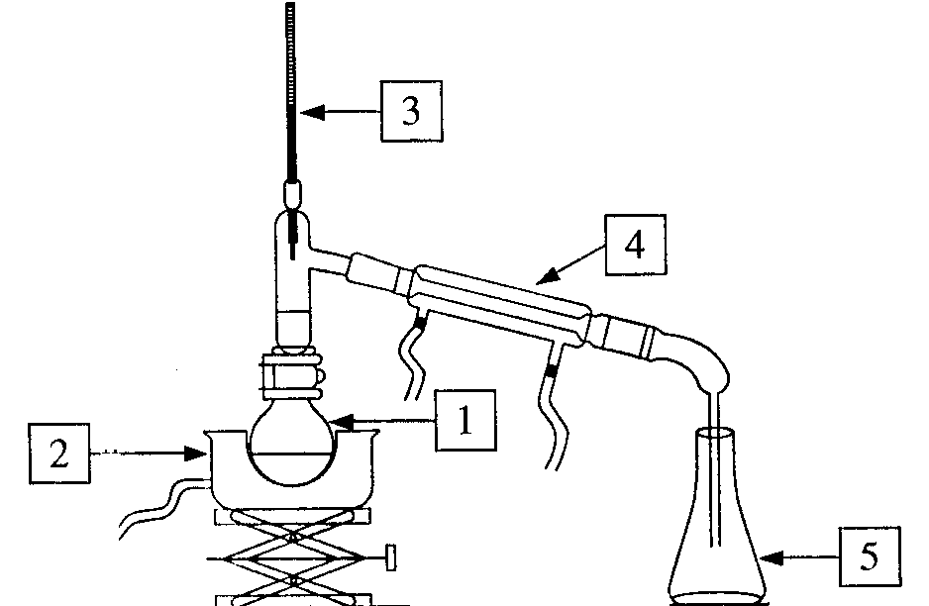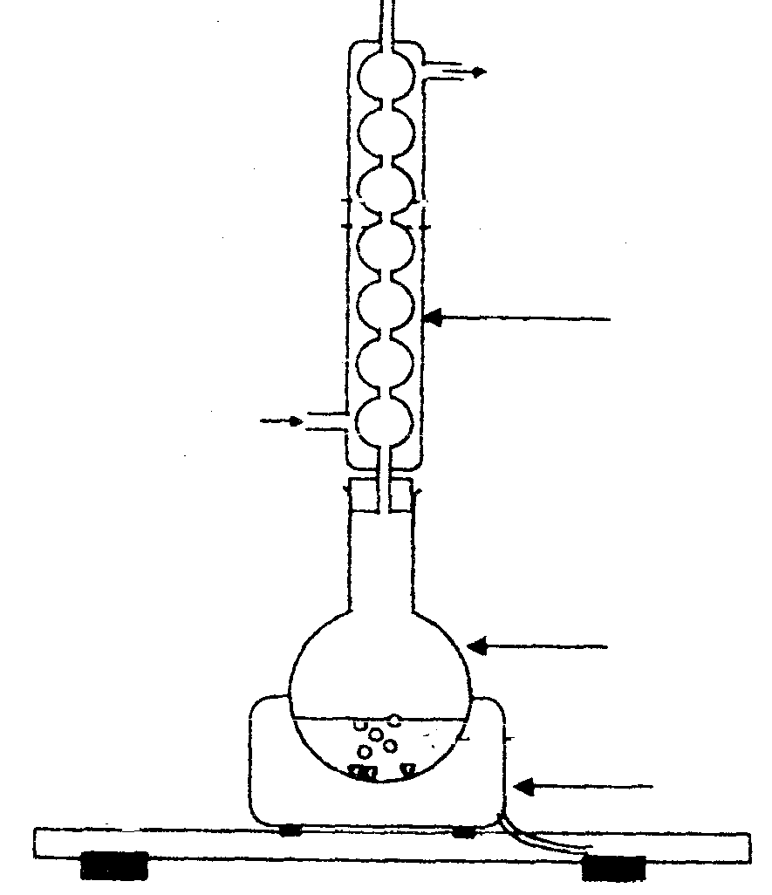
1
2
3
4
5
b) Etape 2
Ajouter au distillat environ 3 g de chlorure de sodium, agiter pour dissoudre le solide.
c) Etape 3
A l'aide d'un entonnoir, introduire le distillat dans une ampoule à décanter de 100 mL.
Ajouter 5 mL de cyclohexane. Agiter puis récupérer la phase organique dans un petit erlenmeyer.
d) Etape 4
Sécher la phase organique sur environ 1 g de chlorure de calcium (ou de sulfate de magnésium) anhydre, le solide ne doit pas coller aux parois du récipient. Filtrer et récupérer le filtrat, c’est l’extrait A.
Identification des constituants par chromatographie sur couche mince (C.C.M.)
Deux chromatographies sont ici nécessaires.
Identification du limonène
- Dans une cuve (pot de confiture) introduire du cyclohexane sur une hauteur de 0,5 à 0,8 cm. Un papier filtre, plongeant dans le cyclohexane et appliqué verticalement contre la paroi, contribue à saturer l'atmosphère de la cuve en vapeur d'éluant.
- La méthode de révélation utilisée ci-après nécessite la dilution des substances à analyser.
Extrait A: 1 goutte diluée dans 1,5 mL de dichlorométhane.
Limonène pur : 2 gouttes diluées dans 1 mL de dichlorométhane
- Sur une plaque de silice (découpée en fonction de la dimension de la cuve), tracer un léger trait de crayon parallèle au bord de la plaque à une distance de 1 cm environ, C'est sur cette ligne que l'on effectuera les dépôts. Marquer 3 croix équidistantes sur cette ligne (pas trop près des bords) pour repérer les positions des dépôts.
Réaliser les dépôts à l'aide d'un fin capillaire plongé dans les solutions à analyser puis appliqué un court instant à l'endroit prévu.
- Placer délicatement la plaque dans la cuve et surveiller la montée de l'éluant. Lorsqu'il arrive à environ 1 cm du bord supérieur, retirer la plaque et repérer au crayon le niveau atteint par l'éluant.
- Pour la révélation, on utilise une solution de permanganate de potassium à 0,02 mol.L⁻¹ recouvrant le fond d'un cristallisoir. Corner le coin supérieur de la plaque à révéler. En la tenant par ce coin, la poser, silice en dessous, sur la solution de manière à mouiller en une fois toute la surface de silice. Retirer la plaque presque immédiatement et l'égoutter verticalement sur du papier absorbant.
Les substances oxydées par le permanganate apparaissent sous forme de taches jaunes ou blanches sur fond rose. Dès leur apparition, marquer l'emplacement des taches en les entourant d'un trait de crayon. [R_{f} (limonène) ≈ 0,4]
Identification du citral
- L’éluant est un mélange de 50 mL d’hexane, 20 mL de chloroforme et 2 mL d’acétone. Dans une cuve, introduire l’éluant sur une hauteur de 0,5 à 0,8 cm. On travaillera sous la hotte.
- Préparation des solutions diluées à analyser
- Extrait A: 1 goutte diluée dans 1,5 mL de dichlorométhane.
- Citral pur : 2 gouttes diluées dans 1 mL d’éluant.
- Dépôt des substances à analyser sur la plaque :
La phase stationnaire est une plaque de silice sensible aux U.V. Réaliser les dépôts comme précédemment.
- Elution : Faire comme précédemment.
- Révélation
Placer la plaque de silice sous une lampe émettant des U.V. Entourer les taches observées d’un trait de crayon. [R_{f} (citral) ≈ 0,6]
QUESTIONS
1.Quel groupe caractéristique reconnaît-on dans le citral ?
2.Quelles précautions liées à la sécurité doit-on prendre lors de l’utilisation du cyclohexane ?
3.Deux montages sont proposés pour effectuer une hydrodistillation. Quel est celui qui convient ?
4.Pour le schéma choisi, nommer les différentes parties numérotées de 1 à 5
5.Quel est le rôle de l’eau introduite dans le ballon ?
6.Justifier l’ajout de chlorure de sodium.
7.Quel est le rôle de l’ampoule à décanter ?
8.Quelle précaution liée à la sécurité doit-on prendre lors de l’agitation de l’ampoule à décanter ?
9.Faire le schéma annoté de l'ampoule à décanter. Préciser les positions de la phase aqueuse et de la phase organique.
10.Si les densités n’étaient pas données, comment pourrait-on faire pour reconnaître la phase aqueuse ?
11.Quel solvant peut remplacer le cyclohexane ? Le mode opératoire en serait-il modifié ?
12.Quel est le rôle du chlorure de calcium anhydre ?
13.Donner le principe général de la chromatographie sur couche mince.
14.Pourquoi réalise-t-on deux chromatographies au lieu d’une seule ?
15. Représenter l’allure que peuvent avoir les deux chromatogrammes après révélation.
16. Est-il possible qu’il y ait d’autres taches qui apparaissent ?

